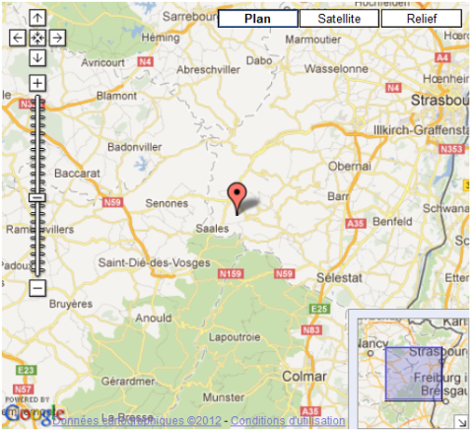
Accès au gîte :
En venant de Strasbourg, autoroute A35 – A352 et D1420 direction St Dié.
Aller jusqu’à St Blaise la Roche, et prendre à gauche après l’église vers Colroy la Roche.
A la sortie de Colroy, prendre à droite vers STAMPOUMONT .
Vous arrivez rue de la Chapelle, continuez jusqu’au n° 11.

En venant de Colmar, N83 – A35 direction Strasbourg – Sortie n° 17, prendre D424 vers Thanvillé – Col de Steige – Continuez jusqu’au croisement avec la D50, et prendre à gauche vers Bourg Bruche. Après la Salcée, prendre à droite vers Stampoumont. Vous arrivez rue de la Chapelle – continuez jusqu’au n°11.

En venant de St.Dié desVosges, N59 – N159 – N420 direction Provenchère – Col de Saales – Strasbourg. D1420 jusqu’à Bourg Bruche que vous traversez. Prendre à droite D50, après 2 km prendre à gauche vers Stampoumont. Vous arrivez rue de la Chapelle – continuez jusqu’au n°11.

